**Дровяная печь для пиццы**

**ПАСПОРТ**

**Печи «7 пицц», «4 пиццы», «2 пиццы», «5,5 минут»**

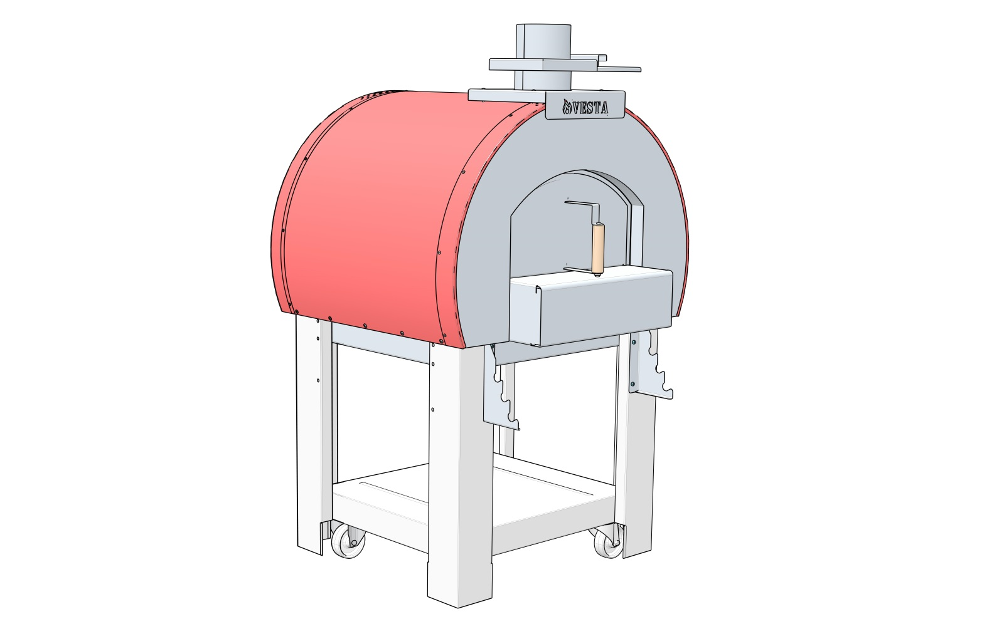

Спасибо за покупку дровяной печи для пиццы компании «Веста»

Наши продукты спроектированы для удобного использования. Для получения максимальных преимуществ использования устройства и гарантии безопасности очень важно прочесть настоящий паспорт, в который включены руководство по эксплуатации и техническому обслуживанию.

ПЕРЕД ИСПОЛЬЗОВАНИЕМ ПЕЧИ

- внимательно прочтите настоящее руководство;

- внимательно выполняйте все инструкции в соответствии с типом приобретенной печи;

- используйте печьтолько по назначению: печь предназначена для приготовления пищевых продуктов;

- настоящее руководство и все другие приложения должны сохраняться для лиц, которые используют печь;

- для предотвращения получения ожогов всегда используйте перчатки;

- не ремонтируйте или не модифицируйте предохранительные устройства;

- перед каждым использованием, пожалуйста, убедитесь в том, что внутри печи отсутствуют посторонние предметы.

ТЕХНИЧЕСКИЕ ХАРАКТЕРИСТИКИ ПЕЧЕЙ ДЛЯ ПИЦЦЫ «7 пицц», «4 пиццы», «2 пиццы», «5,5 минут»

Печи предназначены для профессионального использования в кафе и ресторанах.

|  |  |  |  |  |
| --- | --- | --- | --- | --- |
|  | «5,5 минут» | «2 пиццы» | «4 пиццы» | «7 пицц» |
| Вес кг | 100 | 160 | 228 | 380 |
| Площадь пода м2 | 0,3 | 0,31 | 0,46 | 0,92 |
| Размеры пода см | 60 х 50 | 61 х 51 | 76 х 61 | 122 х 76 |
| Время разогрева мин | 15 | 25 | 30 | 35 |
| Ёмкость в пиццах D 30 см | 2 | 2 | 4 | 7 |
| Ёмкость в кг для хлеба | 2/4 | 2/4 | 4/8 | 9/18 |
| Средний расход топлива кг/ч | 3 | 3 | 4 | 9 |
| Максимальная температура печи | 500 | 500 | 500 | 500 |
| Габариты ДхШхВ мм | 820х730х550(1530) | 894х883х 806(1532) | 1044х985х 768(1728) | 1500х1217х1858 |
| Дымоход мм | 150 | 150 | 150 | 250 |
| Использование | дом | проф | проф | проф |
| Материал свода | нерж. сталь | нерж. сталь | нерж. сталь | нерж. сталь |

ИСПОЛЬЗОВАНИЕ И ОПИСАНИЕ УСТРОЙСТВА

Печь для пиццыпредназначенадляприготовления пиццы,мяса, рыбы, сыраиовощейисключительно с использованием дров или древесного угля.

НЕ ИСПОЛЬЗУЙТЕ ДРУГИЕ ТИПЫ ТОПЛИВА, ОТЛИЧНЫЕ ОТ ДРОВ ИЛИ ДРЕВЕСНОГО УГЛЯ, И/ИЛИ ДРУГИЕ МАТЕРИАЛЫ НЕИЗВЕСТНОГО ПРОИСХОЖДЕНИЯ.

Для розжига печииспользуйтеэкологическиетвердыелегковозгораемые средства, такие как сухой спиртилитонкие лучинки из сухой древесины.

ИСПОЛЬЗОВАТЬ БЕЗИН,СПИРТИЛИДРУГИЕЛЕГКОВОСПЛАМЕНЯЮЩИЕСЯЖИДКОСТИ СТРОГОЗАПРЕЩЕНО.

ОСНОВНЫЕ ЭЛЕМЕНТЫ КОНСТРУКЦИИ

**«2 пиццы»**

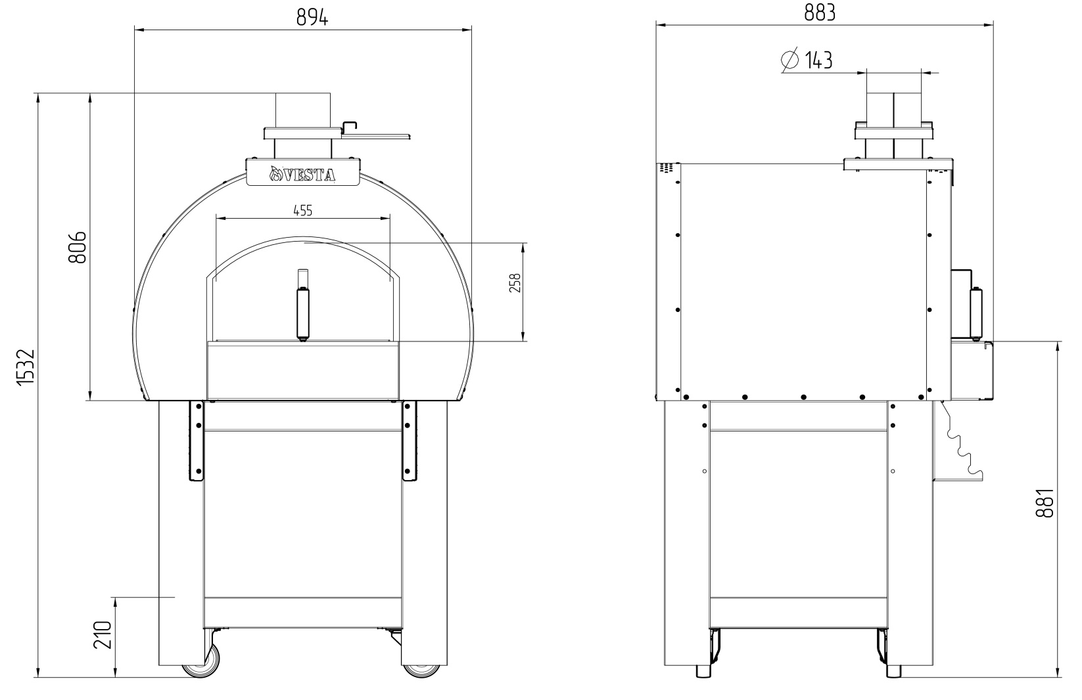

**«4 пиццы»**

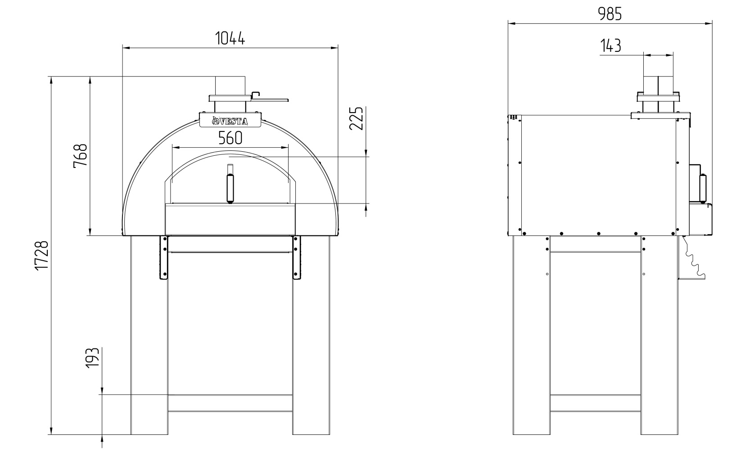

**«7 пицц»**

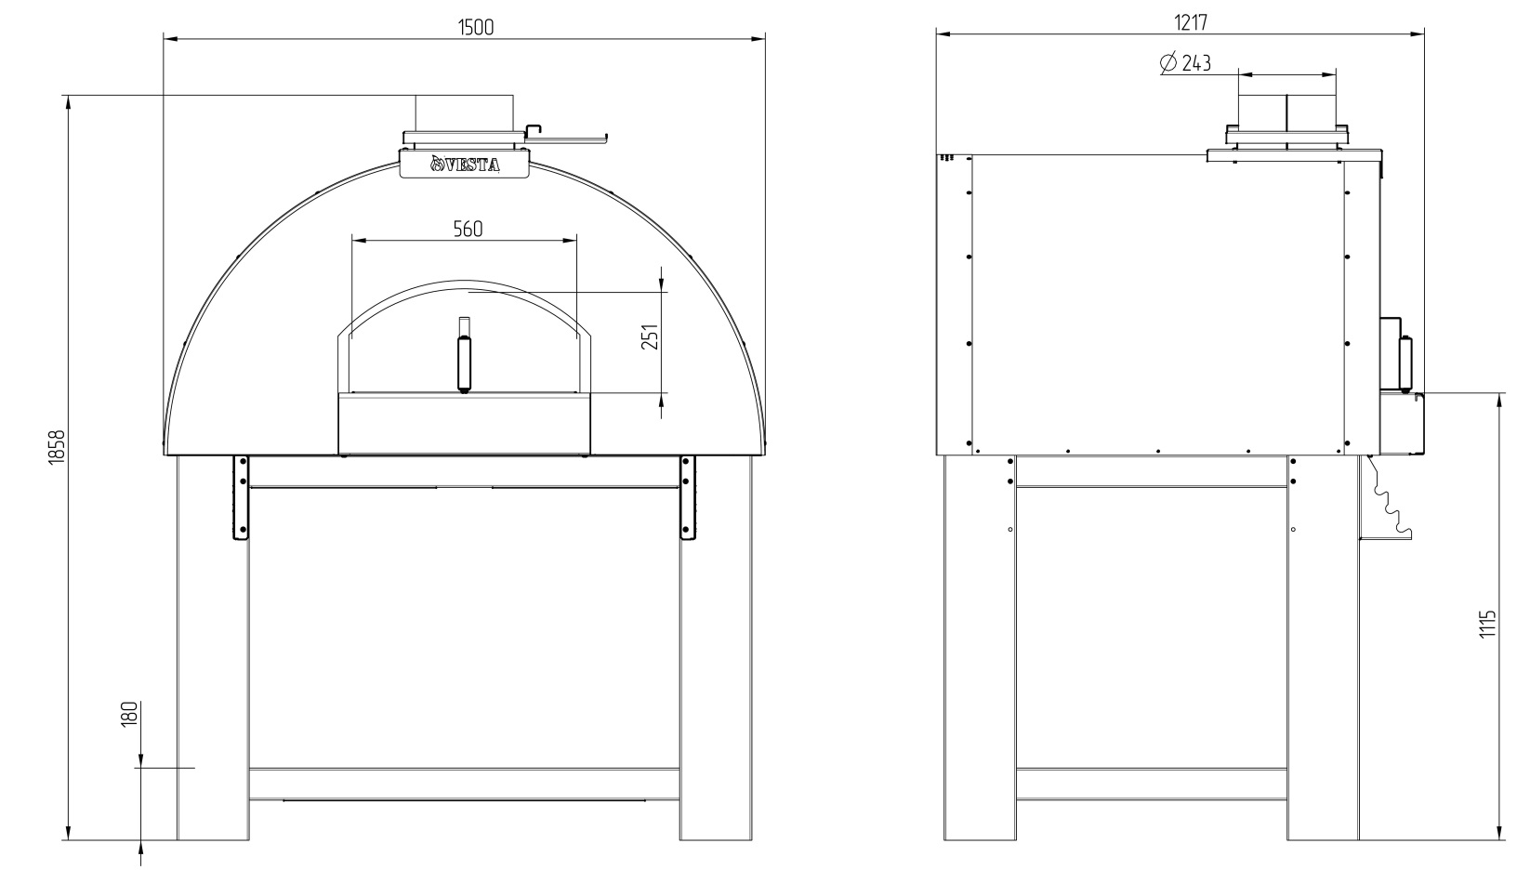

СБОРКА

Печь поставляется полностью в собранном виде.

Керамический под печи выполнен двухслойным. Нижний слой представляет из себя теплоаккумулятор из шамотного кирпича. Верхний слой – специальная керамическая плитка.

Примечание: в печи «5,5 минут» под однослойный – только керамическая плитка.

РАБОЧЕЕ ПРОСТРАНСТВО

При установке печи следует соблюдать правила ГОСТ 9817-95 раздел 10 и СНиП 41-01-2003.

- Аппарат должен быть установлен на основу из негорючих материалов на расстоянии не менее 500 мм до сгораемых конструкций.

- Пол из горючих и трудно горючих материалов под дверкой камеры сгорания должен быть защищен стальным листом размером 700 х 500 мм, толщиной не менее 0,5 мм.

- Расстояние от топочной дверки до противоположной стены следует принимать не менее 1250 мм.

- Расстояние между верхом металлической печи и защищенным потолком следует принимать 800 мм, а для печи с нетеплоизолированным перекрытием и незащищенным потолком - 1200 мм.

- Расстояние до другого технологического оборудования – не менее 100 мм.

Незабудьтенадетькухонныеперчатки, изготовленныеизневоспламеняющегосяматериала.

ПЕРВЫЙ РОЗЖИГ

При хранении и перевозке печи керамические плитки пода неизбежно впитывают влагу из воздуха. Поэтому первый прогрев нужно начинать с небольшого количества топлива, постепенно поднимая температуру в печи. Влаге надо дать испарится. При резком разогреве керамические плитки могут потрескаться. Эти трещины не влияют на работу печи. Но лучше не допускать их образования.

При первом прогреве печи промышленные масла, нанесенные на металл, а также летучие компоненты кремний – органической эмали выделяют дым и запах. В дальнейшем дым не выделяется. Поэтому первую топку печи рекомендуем сделать на открытом воздухе, в течении не менее 30 минут, с соблюдением мер пожарной безопасности.

РАБОТА УСТРОЙСТВА

Выложите дрова (уголь) на поде печи. Разожгите. После набора печью требуемой температуры не сгоревшие угли сдвиньте в левый край печи или к задней стенке. Подметите под.Специальным ограждением отделите угли от рабочей площади пода.

Пицца (пироги, хлеб) выпекаются непосредственно на керамическом поде.

Для приготовления мяса, рыбы, овощей используйте набор для барбекю (стальную решётку).

Послеокончанияприготовлениявыньтепродукт.

**ВНИМАНИЕ !**

**Для определения точной температуры следует пользоваться пирометром.**

ТУШЕНИЕ ОГНЯ

Чтобы потушить огонь, закройте дверцу печи и подождите, пока угли не погаснут.

После того как огонь потушен, удалите угли и золу и разместите в печи хлеб или десерты, которые можно приготовить в печи при закрытой дверце.

РЕКОМЕНДУЕМОЕ ТОПЛИВО

Используя древесину разных пород деревьев, Вы можете изменять вкус приготовленной пищи. В инструкциях на аналогичные дровяные печи для выпечки пиццы в качестве топлива рекомендуется сухая древесина фруктовых деревьев – яблоня, вишня апельсин и персик. Не самые распространённые дрова на большей части территории России. Зато смолистые деревья категорически не советуют.

Мы рекомендуем «разгонять» печь на дровах лиственных пород или на древесном угле. А щепочки (веточки) ароматной древесины добавлять в конце процесса, когда уголь сгребается в сторону и остаётся небольшой огонёк – для поддержания температуры и аромата.

**ВАЖНО**

**Вовремяприготовлениянадевайтекухонныеперчатки, изготовленныеизневоспламеняющегося материала: перчатки необходимы для защиты от тепла и перемещения решетки для приготовления без риска получения ожогов.**

**НЕПРАВИЛЬНОЕ ИСПОЛЬЗОВАНИЕ**

**НЕ ИСПОЛЬЗУЙТЕ ДРУГИЕ ТИПЫ ТОПЛИВА, отличные от дерева илидревесного угля, и/или другие материалы НЕИЗВЕСТНОГО ПРОИСХОЖДЕНИЯ.**

**Длярозжигаугля не используйте легковоспламеняющиеся жидкости, такие как спирт, бензин и другие. Держите легковоспламеняющиеся жидкости или другие горючие материалы вдали от печи. Непомещайтелегковоспламеняющиеся предметы в печь, поскольку это может привести к возникновению пожара при розжиге устройства.**

БЕЗОПАСНОСТЬ ДЕТЕЙ

**Никогданеоставляйтедетейбезприсмотра, когдапечь работает и избегайте, чтобы дети не подходили близко к устройству без присмотра ответственного лица.**

БЕЗОПАСНОСТЬ ПРИ ЭКСПЛУАТАЦИИ

- Люди (включаядетей), которыепосвоемуфизическому, сенсорномуилиинтеллектуальномусостоянию, илибезопытаилинедостатказнаний, неспособныбезопасноиспользоватьустройство, не должны использовать устройство без наблюдения или присмотра ответственного лица.

- Данная печь на дровах должна использоваться только для приготовления продуктов.

- Пламя может выходить через устье печи. Рядом с устьем печи не должны находится легковоспламеняющиеся предметы и горючие жидкости.

- Избегайте попадания жидкости на горячий под печи. Это может привести к трещинам.

- **Предупреждение: Опасность ожога!** Приработепечивнутренниеивнешниеповерхностисильнонагреваются.

ЧИСТКАУСТРОЙСТВАИУДАЛЕНИЕЗОЛЫИПРОДУКТОВГОРЕНИЯ

Чиститепечьтолько, когдаона погашена и полностью остыла.

Чисткаустройствадолжнавыполнятьсясоответствующимичистящимисредствами,предназначеннымидлячистки поверхностей из нержавеющей стали и полированных поверхностей. Можноиспользоватьобычныечистящиесредствадляпечей.

Неиспользуйтеабразивныеи/иликоррозийные средства. Аккуратнопротритекомпоненты устройства, используя мягкую ткань.

Компонентыизнержавеющейсталинеобходимопрополоскатьв горячей воде и вытереть насухо мягкой тканью.

РЕЦЕПТЫ

Рецептов приготовления пиццы в интернете бесконечное количество.

Тем, кому интересно познакомится с итальянским стандартом на изготовление пиццы (а настоящая пицца – только из дровяной печи) могут посмотреть его здесь: <http://mangalvesta.ru/italyanskiy-standart-na-prigotovleniye-pitstsy>

**Примечание:** При приготовлении пиццы в печи всегда должен гореть огонь (сбоку или у задней стенки). Без него не хватает жара для быстрого запекания верха пиццы.

ГАРАНТИЯ

Все печи – мангалы, открытые мангалы, печи для пиццы ООО «Веста» изготовленыизвысококачественныхматериалов, сертифицированныхвсоответствиисдействующимистандартами. Обычныйизноскомпонентов – этоестественныйпроцесс, посколькуданноеизделиеподверженовлияниювысокихтемператур, например, рядом с самыми горячими компонентами может отслаиваться краска. Керамические плитки пода могут потрескаться. Такой нормальный износ не покрывается гарантией ООО «Веста».

Всекомпоненты, имеющиепрямойконтактстлеющимиугольками, подвержены**естественному износу**, как было указано ранее.

ГарантияООО «Веста»распространяется на ремонт, неисправности печи или её**компонентов при ПРАВИЛЬНОМ ИСПОЛЬЗОВАНИИ**.

Неисправности, возникающиеиз-за**НЕПРАВИЛЬНОГО ИСПОЛЬЗОВАНИЯ**, например, прииспользованиитоплива, отличногоот древесногоугля, которые могут привести к механическим деформациям и/или появлению трещин в сварных точках, не покрываются настоящей гарантией.

ПринормальномНАДЛЕЖАЩЕМиспользованиипечи, ООО «Веста» предоставляет гарантию на период 24 (двадцать четыре) месяца от даты предоставления счета-фактуры.

Гарантияраспространяетсятольконастоимостьматериаловдляремонтаилизамены.Любые трудозатраты, транспортные издержки или другие услуги будут оплачиваться пользователем.

СРОКИ И УСЛОВИЯ

**a) Гарантия.**

ООО «Веста»гарантирует, чтоеедровяные печи для пиццысвободныотдефектоввматериалах, производственныхдефектовилиплохогокачестваизготовления, указанныхвнастоящемруководстве, напериод 24 (двадцать четыре) месяца. Гарантиявключает, навышеуказанныйпериод, ремонтныеуслугиилизаменунеисправныхи/илиповрежденныхчастейприправильномиспользовании,непосредственно на заводе ООО «Веста»как было указано на предыдущих страницах. Вслучаеустранения неисправностипогарантиинаместе установки устройства,клиент должен будет оплатить расходы только за проезд и трудозатраты.

**b) Исключение.**

Компоненты, которыеобычноподверженыизносу, какупоминалосьранее, части, которыемогутбытьполоманывследствиеповреждений, несвязанныхс производственнымидефектами системы или ее компонентов, не покрываются настоящей гарантией.

Транспортныеповреждения, неправильноеподсоединениекэлектропитающимустановкам, неправильнаяустановка (еслионавыполненаненашимперсоналом), небрежность или беспечность при использовании, вмешательство в работу неавторизированного персонала, вандализм, независящие от нас обстоятельства, такие как стихийные бедствия, забастовки, восстания, военные действия не покрываются настоящей гарантией.

**c) Запасныечасти.**

ООО «Веста» негарантируетнемедленнуюдоступностьзапасныхчастейдажевовремядействиягарантийногопериода. Клиентнесетответственностьзаналичиезапасныхчастей,необходимыхдля техобслуживания печи (мангала). ООО «Веста» гарантируетдоступностьтолькомеханическихзапасныхчастей (компонентов, изготавливаемыхООО «Веста»). Электрическиеиэлектронныеприборыилиоборудованиеобычнодоступнынавнутреннемрынке.

**d) Процедураоформлениядефектнойведомостиилизаявкина ремонт.**

Процедура, которуюнеобходимовыполнитьдлязаявкинапроведение ремонта компанией «Веста» каквгарантийныйпериод, такипослеегоокончания, заключается в следующем:

**длягрилейи печей науглях, купленных непосредственно в ООО «Веста»:**

- отправьтеписьмопоэлектроннойпочтепоадресу[sales@mangalvesta.ru](mailto:sales@mangalvesta.ru), сотчетомиописаниемхарактеранеисправности, типом требуемой помощи и именем контактного лица, с которым необходимо согласовать условия оказания поддержки.

- дляуказания типа неисправности позвонитепоследующемуномеру: +7-927-883-49-10

- взависимостиоттипанеисправности, нашотделтехническогообслуживанияпроинформируетвасоб условиях оказания поддержки, указав в случае необходимости издержки, которые должен оплатить клиент в случае запроса на техническую поддержку.

**длягрилей и печейнауглях, купленных у авторизированного дилера:**

- обратитесьнапрямуюпоэлектроннойпочтеилителефонукавторизированномудилерукоторый будет оказывать поддержку и/или заказывать необходимые запасные части в ООО «Веста».

**e) Часыработы.**

Отделтехническойподдержкиклиентовоткрытспонедельникапопятницус 8.00 утраидо 16.00вечера по Московскому времени.

ИСКЛЮЧЕНИЕ ОТВЕТСТВЕННОСТИ

Соблюдениеправилтехникибезопасностиипроцедурпоустановке, использованиеитехническоеобслуживаниесистемыв соответствии с инструкциями производителя является обязанностью пользователя.ПоэтомуООО «Веста» отвергаетлюбуюответственностьзапрямыеиликосвенныеповреждениялицамилиоборудованию, вызванные несоблюдением любых правил. ООО «Веста», какпроизводительустройства, недаетгарантииинепредоставляетлюбыеактыпроверкиорезультатахиспользованиямангалапользователем,касающихсяправильности, точности, надежностиработыине гарантирует, что функционирование ее продукции будет бесперебойным или свободным от ошибок. ООО «Веста» вявновыраженнойформеосвобождаетсяотлюбыхпретензийокомпенсации, обусловленных остановкой устройства, вызванной проведением ремонта или заменой компонентов по гарантии, или задержками, связанными с предоставлением этих сервисных услуг.

**ПРЕДУПРЕЖДЕНИЕ**

**Определениепроцедурицелейиспользованияпечей и мангаловявляетсяисключительнойответственностьюпользователя, который также несет ответственность за оценку любого влияния на безопасность пользователя.ООО «Веста» не несет ответственность за неисправности, вызванные плохим качеством изготовления продукта, которые нельзя учесть в процессе проектирования устройства.**

ХРАНЕНИЕ

Изделие должно хранится в упаковке в условиях по ГОСТ 15150-69, группа 3 (закрытые помещения с естественной вентиляции без искусственного регулирования климатических условий) при температуре от -60 до +40 град. С и относительной влажности не более 80%. В воздухе помещения не должно присутствовать агрессивных примесей (паров кислот, щелочей). Требования по хранению относятся к складским помещениям поставщика и потребителя. Срок хранения изделия в потребительской упаковке без переконсервации – не более 12 месяцев.

УТИЛИЗАЦИЯ

По окончании срока службы печи или при выходе ее из строя без возможности ремонта печь (мангал) или ее элементы следует демонтировать и отправить на утилизацию. Изделие не содержит в своем составе опасных или ядовитых веществ, способных нанести вред здоровью человека или окружающей среде и не представляет опасности здоровью, жизни людей и окружающей среды по окончанию срока службы. В этой связи утилизация изделия может производится по правилам утилизации общепромышленных отходов.

КОМПЛЕКТ ПОСТАВКИ

Печь - 1 шт.

Дверца – 1 шт.

Кочерга – 1шт

Ограждение для дров – 1шт

Труба – 1шт. (только для 2 и 4 пиццы)

ДОПОЛНИТЕЛЬНЫЕ АКСЕСУАРЫ

Решетка для барбекю с поддоном

Лабиринтный искрогаситель

Искрогаситель VESTA

Лазерный термометр (пирометр)

ГАРАНТИЙНЫЙ ТАЛЛОН

На печь для пиццы «7 пицц»; «4 пиццы»; «2 пиццы»; «5,5 минут»

Покупатель (компания, тел, e-mail)

ИЗДЕЛИЕ:

Серийный номер:

Дата выпуска:

Срок гарантии:

ОТК

Изготовитель ООО «Веста» [www.mangalvesta.ru](http://www.mangalvesta.ru)

Изготовитель гарантирует бесплатный ремонт или замену любого узла оборудования имеющего заводские дефекты в течении гарантийного срока за исключением случаев, когда дефекты и поломки произошли по вине потребителя.

|  |  |  |
| --- | --- | --- |
| 1. Установить стойки с держателями с лицевой стороны. | 1. Закрепить стойки винтами М6. | 6   1. Установить опоры с колёсами. Закрепить винтами М6. |
| 1. Установить печь на подставку. Закрепить винтами М6. | 8  5  3  2  1 | Комплектация:   1. Стойка с держателем – 2шт. 2. Стойка – 2шт. 3. Полка – 1шт. 4. Винт М6х12 – 48шт. 5. Печь в сборе 6. Опора – 2шт. 7. Труба – 1шт (не показана) 8. Колесо – 4шт. |

**Сема сборки печи 2 пиццы**

|  |  |  |
| --- | --- | --- |
| 1. Собрать подставку. Закрепить стойки   винтами М6 к полке | | 1. Установить печь на подставку,   закрепить винтами. |
| Комплектация:   1. Стойка с держателем – 2 шт. 2. Стойка – 2 шт. 3. Полка – 1 шт. 4. Труба ( для 4- и 7-пиццы ) – 1 шт. 5. Винт М6х12 – 32 шт. 6. Печь в сборе. | 3  2  1 | |

**Схема сборки печей 4 и 7 пицц**